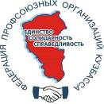 | 650000, Кемерово,  пр. Советский, 56, каб. № 210;  Тел. 365545;  Факс 366253 (для прессы);  E-mail: press-centr@fpok.ru;  www.fpok.ru
Михаил Махнев
Пресс-релиз №38 (5417) от 1.06.2023 г.
Ссылка на Федерацию профсоюзных организаций Кузбасса обязательна

Комитет по труду объяснил, почему не индексируются пенсии работающим пенсионерам
Около 500 млрд рублей потребуется для индексации пенсий работающим пенсионерам, поэтому Кабмин не может поддержать это предложение, заявил глава Комитета Госдумы по труду, социальной политике и делам ветеранов Ярослав Нилов (ЛДПР) сообщает «Парламентская газета».
Парламентарий подчеркнул, что в комитете, который он возглавляет, солидарно высказываются за позицию возврата индексации пенсии работающим пенсионерам. Депутаты много лет пытаются убедить правительство в правильности такого решения.
– Другое дело, что правительство нас не поддерживает, прежде всего из-за Минфина, с целью экономии, — пояснил политик. — <…> Мы должны быть благодарны работающему пенсионеру за то, что, выйдя на пенсию по возрасту или имея инвалидность, гражданин находит в себе силы работать, зарабатывать дополнительные средства, что влияет на его качество жизни, на его покупательную способность. За него работодатель платит страховые взносы и удерживается подоходный налог.
– Когда пенсию не индексируют, это снижает мотивацию, — отметил Я.Нилов. – Человек либо перестает работать вообще, что и показывает официальная статистика, – если судить по ней, количество работающих пенсионеров снижается. Либо люди уходят в тень, когда они продолжают работать, но получают деньги в конвертах. Либо они трудоустраивают кого-то вместо себя, что тоже формирует серую зону рынка труда. Неоднократные попытки вернуть индексацию работающим пенсионерам пока безуспешны. Но мы предложили <…> хотя бы для работающих инвалидов поэтапно идти (к ней). И здесь пока безуспешно.
Напомним, что в конце 2020 года на встрече Председателя ФНПР Михаила Шмакова с Президентом РФ Владимиром Путиным была достигнута договоренность о дополнительном рассмотрении правительством вопроса об индексации пенсий работающим пенсионерам. В ходе встречи с главой государства профлидер подчеркнул, что с точки зрения профсоюзов, отсутствие такой индексации – дискриминационная мера по отношению к работающим пенсионерам, что нарушает принципы, прописанные в Конституции.
См.: https://www.solidarnost.org/news/komitet-po-trudu-obyasnil-otkaz-indexirovat-pensii-rabotayuschim-pensioneram.html

** *** **
Соцпартнёрство и мотивация профчленства
31 мая в Саратове прошёл VI Пленум ЦК Профсоюза работников здравоохранения РФ, посвященный теме социального партнерства как одного из элементов мотивации профсоюзного членства.
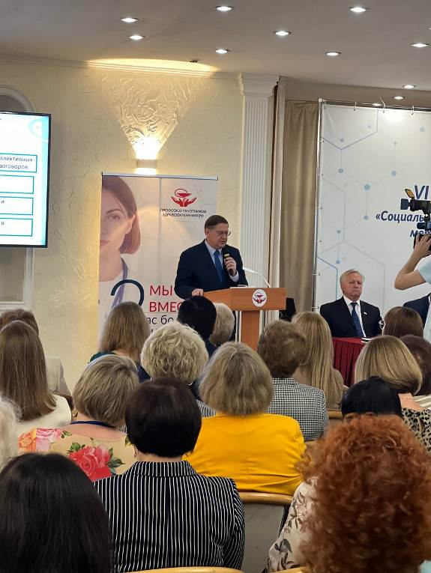
В работе Пленума приняли участие профсоюзные лидеры из 83 регионов РФ, в том числе из Кузбасса, а также ключевые социальные партнеры.
Открыл мероприятие председатель Профсоюза Анатолий Домников: «Социальное партнерство – это не просто взаимодействие различных структур. Это система ценностей, общий знаменатель, позволяющий нашему Профсоюзу продвигаться вперед, сохраняя лояльность и мотивацию сотрудников. Отношения, основанные на доверии и уважении, всегда способствуют продуктивному сотрудничеству».
Замдиректора департамента медобразования и кадровой политики в здравоохранении Минздрава РФ Нина Ковязина зачитала приветствие от министра здравоохранения России Михаила Мурашко. В своем письме руководитель Минздрава заявил о чрезвычайной важности сотрудничества с Профсоюзом и подчеркнул необходимость развития социального партнерства на региональном уровне.
Министр здравоохранения Саратовской области Олег Костин, выступая на пленуме, акцентировал внимание присутствующих на первоочередной задаче: закрепить медицинские кадры на местах, особенно в малых городах.
Анатолий Домников озвучил программу действий Профсоюза до 2026 года: «Наша задача — стопроцентное заключение соглашений на всех уровнях власти и коллективных договоров в медорганизациях, сохранив в них конкретные обязательства сторон и осуществление контроля за их выполнением».
Самым эффективным механизмом в регулировании социально-трудовых отношений является социальный диалог. Профсоюз реализует его на федеральном уровне через Российскую трехстороннюю комиссию. Профсоюзные эксперты приняли участие в более 40 заседаниях, посвященных здравоохранению, где было рассмотрено более 80 проектов нормативных правовых актов.
Профсоюз заключил 4 соглашения на федеральном уровне: с Минздравом, Роспотребнадзором, ФМБА и Минобрнауки. Это помогло достигнуть в целом по стране 100% охвата соглашениями подведомственных субъектам РФ медорганизаций.
Что касается коллективных договоров, то здесь показатель превысил 95%, а в количественном отношении это почти 7 тысяч подписанных документов. Причем 30 региональных организаций добились почти 100-процентного показателя.
Лидер Профсоюза указал на то, что достижение стопроцентного охвата зависит от активной работы на всех уровнях от первички до самого верхнего звена. Нужно постоянно добиваться закрепления гарантий работникам сверх минимальных норм, предусмотренным законодательством. Члены Профсоюза должны видеть и чувствовать, что о них думают, заботятся и отстаивают их права.
Руководитель Саратовской областной организации Профсоюза Сергей Прохоров остановился на значении социального партнерства как одного из элементов мотивации профчленства.
По словам лидера Саратовского обкома, в 2022 году удалось достичь 100-процентного охвата коллективными договорами всех медицинских организаций региона. Действующее отраслевое соглашение между региональным минздравом и областной организацией Профсоюза включает дополнительные гарантии по целому комплексу вопросов – от трудовых отношений, оплаты и охраны труда до мер социальной поддержки, а также обеспечения прав профактива при выполнении общественных обязанностей. Также в медорганизациях заключено 137 коллективных договоров.
Вся проделанная работа способствовала стабильному сохранению профчленства на уровне выше среднего, а конкретно около 70%.
Дополнительные программы, связанные с развитием наставничества и трудоустройством выпускников медицинских учебных заведений, помогли добиться сокращения кадрового дефицита в регионе и повышения интереса к Профсоюзу и его работе. Стоит отметить, что по данным на начало года в субъекте не хватает около 2000 врачей и почти столько же среднего медперсонала.
В целом, как отметил С.Прохоров, нужно продолжать наращивать усилия по расширению сотрудничества в рамках социального партнерства со всеми заинтересованными сторонами.
Заместитель председателя Новосибирской областной организации Профсоюза Владимир Рубель рассказал, что в регионе действует уникальное отраслевое соглашение, касающееся условий работы и оплаты труда в государственных учреждениях, подведомственных Министерству здравоохранения Новосибирской области. Принципиальная особенность этого документа – включение в его состав отраслевого тарифного соглашения, регулирующего порядок и условия формирования зарплаты работников здравоохранения.
В рамках соглашения предусмотрены различные преференции, в том числе выплаты компенсационного и стимулирующего характера, условия их установления и размеры. Речь идет об особых условиях установления и сохранения надбавки за квалификационную категорию для отдельных категорий специалистов, выплаты за работу в сельской местности в размере 25 % должностного оклада, надбавки за ученую степень и почетное звание, молодым специалистам (не только после окончания вуза или ссуза, но и ординатуры) и специалистам за руководство производственной практикой, а также другие льготы.
См. подробнее: https://przrf.ru/news/prof/

** *** **
Готовятся новые меры поддержки семей с детьми
Рождаемость в России падает. В 2022 году по сравнению с 2015 годом число родившихся детей уменьшилось на 48%. В Минтруде РФ готовятся новые меры по улучшению демографии. Среди них – широкое распространение дешевого арендного жилья. Эксперты же считают, что нужны дополнительные трудовые гарантии для работающих мам. Об этом пишет «Российская газета».
В 2015 году на свет появились почти 2 млн малышей, в 2022 году – 1,3 млн. По итогам Всероссийской переписи населения 2021 года, численность населения в возрасте от 0 до 17 лет в России составила почти 28 млн человек. При этом девочек оказалось чуть более 14 млн, а мальчиков – 13,5 млн человек. По сравнению с переписью 2010 года число детей в России увеличилось на 5,7%, в том числе мальчиков – на 5,9%, девочек – на 5,6%.
На недавней коллегии Минтруда России помощник президента Максим Орешкин откровенно признал, что демографическая политика «стала одной из немногих сфер, где результаты последнего года оказались разочаровывающими, неудовлетворительными». Эксперты отмечают, что стратегическое значение для будущего страны имеет суммарный (или общий) коэффициент рождаемости, то есть число детей, которых женщина рожает в течение всего своего репродуктивного возраста. Нормальный уровень этого показателя, обеспечивающий естественное воспроизводство населения, - примерно 2,2, то есть не менее двух детей в семье, лучше, конечно, трое. Но последний раз такой показатель у нас был в 1984-1985 годах. А за постсоветскую историю – ни разу. В 1991 году на одну женщину в среднем приходилось 1,73 ребенка. В 1990-х суммарный коэффициент рождаемости упал до 1,2, потом он начал восстанавливаться и достиг рекорда в 2015 году – 1,78. А затем он снова пошел вниз и сегодня находится на уровне менее 1,5.
В минтруде разрабатываются новые меры поддержки семей и стимулирования рождаемости. По словам первого замминистра труда Ольги Баталиной, сформированы шесть основных блоков.
Первый – это региональные меры. Они включают проведение оценки регионами своего демографического потенциала, утверждение локальных программ по повышению рождаемости.
Второй – повышение уровня жизни семей и их доходов. Так, для граждан с высокой семейной нагрузкой будут развивать формы занятости, позволяющие совмещать работу с выполнением семейных обязанностей.
Третий блок – улучшение жилищных условий семей с детьми. Основной мерой может стать развитие доступного по цене арендного жилья, так как ипотека создает значительную финансовую нагрузку и приводит к снижению уровня жизни семей с детьми.
Четвертый блок – это повышение доступности и качества услуг присмотра и ухода за детьми.
Пятый блок – развитие мер, стимулирующих рождение третьего ребенка и последующих детей. Для этого необходимо закрепить единый статус многодетной семьи и базовый перечень гарантий для многодетных семей.
Шестой блок – формирование в обществе установок на повышение значимости института семьи и брака, укрепление традиционных семейных ценностей.
См.: https://www.rg.ru/2023/06/01/vozrozhdaemost.html

** *** **
Для привлечения врачей в отдаленные территории
Правительство Кузбасса по инициативе главы региона одобрило внесение изменений в региональный закон «О здравоохранении».
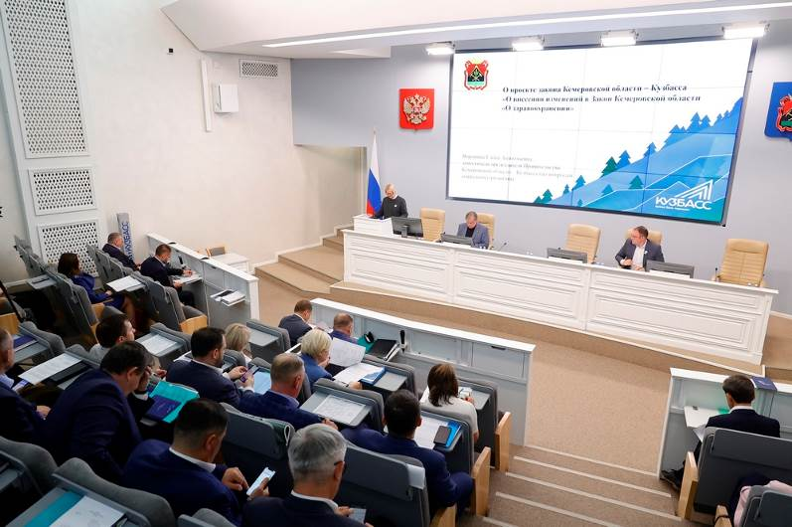
«Мы вводим в Кузбассе комплексные меры поддержки сферы здравоохранения. Коррективы в региональный закон позволят привлекать медицинские учреждения региона высококлассных специалистов, в том числе дефицитных специальностей. Это прежде всего касается малых городов и населенных пунктов, ведь там возможность получать квалифицированную помощь люди должны иметь наравне с жителями Кемерова и Новокузнецка», – подчеркнул губернатор Сергей Цивилев.
Законопроект предусматривает дополнительное стимулирование специалистов, которые готовы работать в муниципальных образованиях. Сегодня региональным законодательством определена выплата в размере 1 млн рублей для медработников дефицитных специальностей, трудоустроенных на полную ставку в медучреждениях, где обеспеченность кадрами не превышает 70 на 10 тысяч человек. Этот порог предлагается снизить – выплачивать сумму при обеспеченности до 60 специалистов на 10 тысяч населения. Это позволит привлечь врачей прежде всего в учреждения с большим кадровым дефицитом.
Кроме того, предлагается введение специальной социальной выплаты специалистам фтизиатрической, психиатрической и наркологической служб, оказывающим медицинскую помощь за счет средств регионального бюджета. Размер, условия и период указанной выплаты будут установлены постановлением правительства Кузбасса.
Законопроект направлен на рассмотрение депутатам парламента Кузбасса.
См. https://ako.ru/news/
** *** **
Вопросы безопасного труда – в центре внимания
На совещании руководители добывающих холдингов, представители прокуратуры, Сибирского управления Ростехнадзора, Государственной инспекции труда, Главного управления МЧС России по Кузбассу, лидеры и активисты профсоюзных организаций обсудили вопросы повышения уровня промышленной безопасности на угольных и горнорудных предприятиях региона
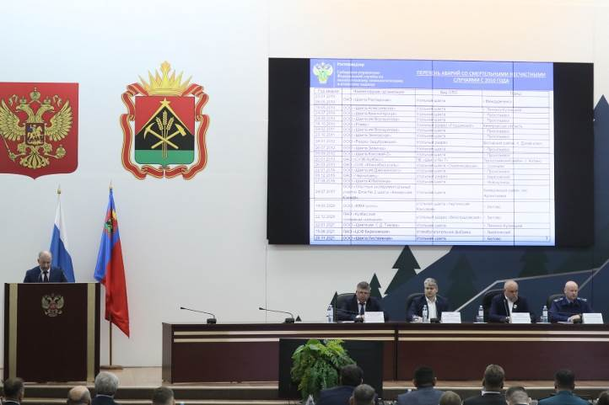
Руководители надзорных органов доложили о результатах проверок, проведенных на предприятиях Кузбасса. Среди наиболее часто встречающихся нарушений – отсутствие необходимых экспертиз оборудования, неудовлетворительная организация производства работ, отступление от проектных решений, отсутствие инструктажей.
За 4 месяца текущего года Ростехнадзором проведены 1 919 проверок, выявлены 7 690 нарушений, по результатам которых к административной ответственности в виде штрафа привлечено 1 271 юридическое и должностное лицо.
На совещании были заслушаны отчеты руководителей угольных предприятий, где произошли случаи смертельного травматизма, детально разобраны причины их возникновения и принятые меры.
Участники совещания отметили снижение показателей производственного травматизма на добывающих предприятиях региона. Несмотря на положительную динамику, перед учеными региона и руководством компаний поставлены задачи по разработке дополнительных мер, направленных на соблюдение требований правил промышленной безопасности и охраны труда.
См. https://ako.ru/news/

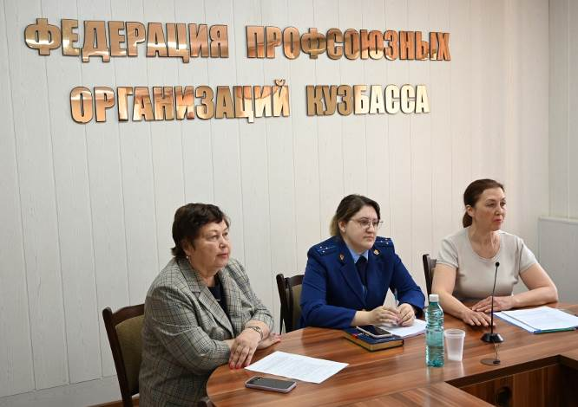
** *** **
Обсудили актуальные вопросы в сфере труда
31 мая в Федерации профсоюзных организаций Кузбасса состоялось заседание круглого стола по теме «Правоприменительная и судебная практика в сфере реализации социально-трудовых прав».
В заседании участвовали Нина Неворотова, председатель комиссии Общественной палаты Кемеровской области – Кузбасса по вопросам социальной политики, трудовых отношений, поддержки ветеранов и охраны здоровья граждан, Татьяна Клименко, прокурор отдела по надзору за соблюдением прав и свобод граждан, законностью правовых актов Управления по надзору за исполнением федерального законодательства Прокуратуры Кемеровской области – Кузбасса, лидеры и профсоюзные активисты ФПОК, члены Общественной палаты региона.
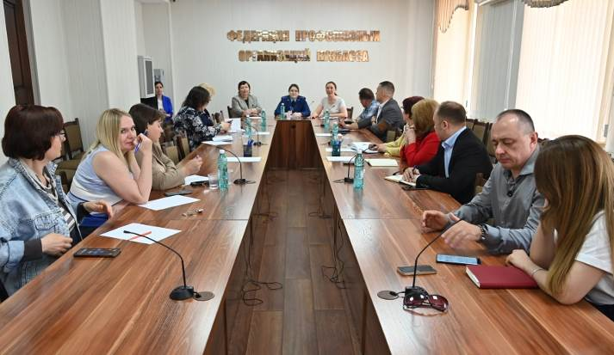
Заседание открыла Инга Шишко, заведующий отделом социально-правовой работы и охраны труда – главный правовой инспектор труда ФПОК.
Т.Клименко рассказала о работе прокуратуры в сфере защиты социально-трудовых прав граждан, о судебной практике и ответила на вопросы участников круглого стола.
На заседании обсудили вопросы правоприменительной практики в сфере оплаты труда, охраны труда, вопросы применения пунктов 5.6. и 5.7. действующего Федерального отраслевого соглашения по угольной промышленности.
И.Шишко проинформировала коллег о рассмотрении Конституционным судом РФ дела «О минимальном размере повышения оплаты труда за работу в ночное время» по жалобе гражданина С.А.Иваниченко.
Участники круглого стола обратили внимание на то, что решением многих вопросов могла бы стать реализация пункта 3 Постановления Конституционного Суда РФ от 7 декабря 2017г. №38-П: «Федеральный законодатель правомочен при совершенствовании законодательства в сфере оплаты труда, в том числе на основе выраженных в настоящем Постановлении правовых позиций Конституционного Суда Российской Федерации, учесть сложившуюся в системе социального партнерства практику определения тарифной ставки (оклада) первого разряда не ниже величины минимального размера оплаты труда, установленного федеральным законом».
Н.П.Неворотова отметила, что социально-трудовые права – самые сложные вопросы, но они первостепенные, от их решения зависит социальная стабильность в обществе и имидж власти.
Следующее заседание круглого стола запланировано на второе полугодие 2023 года.
** *** **
Кузбасская региональная организация Профсоюза образования провела конкурс «Молодой преподаватель вуза - 2023»
26 мая на базе санатория «Шахтер» в г.Прокопьевске прошел очный этап регионального конкурса «Молодой преподаватель вуза - 2023», в котором приняли участие 10 молодых преподавателей вузов Кузбасса.
На заочном этапе конкурса участники представили на суд жюри эссе на тему «Мой вуз моими глазами» и видео-презентацию «Научное событие, которое повлияло на меня как на преподавателя». На очном же этапе конкурса участники проводили само-презентацию, делились планами на будущее, участвовали в дебатах, отвечали на вопросы жюри.
По итогам конкурсных испытаний победителем конкурса стала Корнева Анна Валерьевна, доцент кафедры прикладной математики и информатики ФГБОУ ВО «Сибирский государственный индустриальный университет».
Лауреатами конкурса стали:
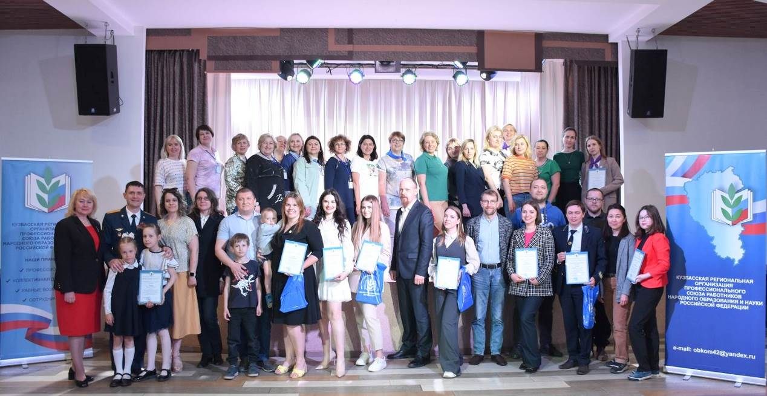
- А.В. Иркова, старший преподаватель кафедры русского языка и литературы ФГБОУ ВО «Кемеровский государственный университет»;
- Н.С.Ковалев, преподаватель кафедры организации режима в уголовно-исполнительной системе ФКОУ ВО Кузбасский институт ФСИН России;
- К.Ю.Ушаков, старший преподаватель кафедры теплоэнергетики ФГБОУ ВО «Кузбасский государственный технический университет имени Т.Ф. Горбачева».
См. https://obkom42.ru/

** *** **
Поздравили с праздником
1 июня председатель ФПОК Олег Маршалко и председатель Кемеровской областной организации профсоюза работников госучреждений и общественного обслуживания Людмила Суркова поздравили с Днём защиты детей воспитанников Мысковского детского дома-интерната.
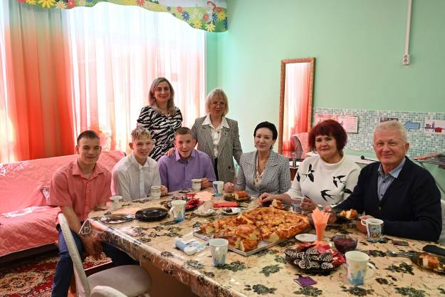
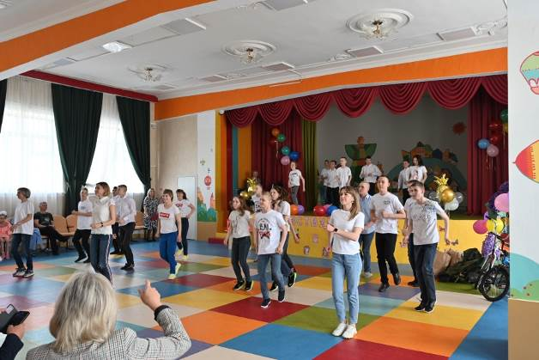
Директор учреждения Тамара Кельба и председатель профкома Татьяна Хаджиева провели для гостей экскурсию по учреждению. Они показали новые творческие студии и интерактивное оборудование для детей, приобретённое на спонсорские средства, рассказали о новых достижениях и проблемах, с которыми сталкиваются дети и сотрудники.
Олег Васильевич с удовольствием принял участие в лепке посуды из глины, поиграл с ребятами в интерактивный футбол. Вместе с Людмилой Сурковой они оценили соляную пещеру, пообщались с выпускниками за чашкой чая.
Шефы вручили детям велосипеды и самокаты, чтобы они провели лето с радостью и пользой для здоровья. Ребята под руководством воспитателей подготовили замечательный концерт с множеством ярких сложных номеров и подарили свои творческие работы.
«Каждый раз восхищаюсь тем вниманием и любовью, с каким работники интерната относятся к детям, и тем, какие результаты это приносит. Если бы каждый из нас так относился к своей работе, многие проблемы были бы решены», - отметил Олег Маршалко.
** *** **
Победители сыграют на «Томусинце»
27 мая на стадионе «Байдаевец» Орджоникидзевского района Новокузнецка состоялся ежегодный турнир по мини-футболу среди участков и подразделений шахты «Ерунаковская-VIII». В соревновании приняли участие команды добычного участка №1, проходческих участков №6 и №8, участка аэробезопасности (АБ), участка шахтного транспорта (ШТ), команда шахтоуправления.
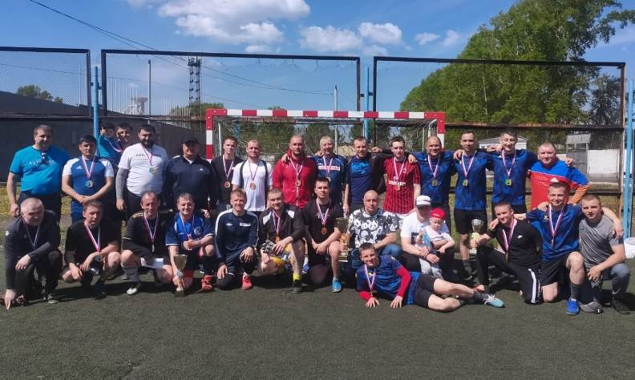
Погода и поддержка болельщиков способствовали тому, что состязания отличались зрелищностью. По словам организатора – председателя профкома шахты «Ерунаковская-VIII» Росуглепрофа Евгения Басина, финал с участием команд участков АБ и №6 стал наиболее захватывающим.
В начале игры инициатива была на стороне футболистов участка АБ, которые забили первый гол. Но постепенно лидерство перешло к футболистам участка №6, которые победили со счётом 2:1.
Команда участка №6 (капитан Андрей Коничев) заняла первое место, участков АБ и участка №8, соответственно, второе и третье места. Каждая команда-победитель стала обладателем спортивного кубка, а каждому игроку этих команд вручена медаль.
Наиболее отличившиеся в турнире игроки войдут в состав сборной шахты и примут участие в отборочном турнире по мини-футболу в зачет летней спартакиады Распадской угольной компании, который состоится 4 июня на стадионе «Томусинец» в Междуреченске.

